人教版2024-2025二年级数学上册期中测试卷

一、选择题
1．下图中有（ ）条线段。
A．2 B．3 C．4 D．5
2．根据口诀“二五一十”可以写出的算式是( )
A．5-2 B．2+5 C．3×5 D．5×2
3．下列测量方法正确的是（ ）。
A．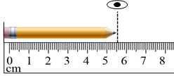 B．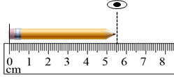 C．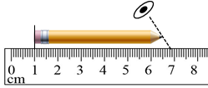
4．一条船限乘6人，有23人要过河，4条船（ ）。
A．坐得下 B．坐不下
5．下图中，有三个直角的是（ ）。
A．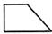 B． C．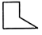
6．下面的角中，有丽丽画的一个锐角，是（ ）。
A． B．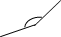 C．
7．妈妈买了50张一包的折纸，昨天用去22张，今天用去（ ）张，还剩下10张。
A．18 B．28 C．38
8．皮皮在做一道加法题时，不细心，把一个加数十位上的6看成了2，结果算出的和是54，原来正确的得数是多少？_______
A．54 B．61 C．94 D．114

二、填空题
9．量比较短的物体，可以用( )做单位。
10．估一估，选择合适的答案。
①长 ②短 ③矮 ④高
（1）一扇门的高度比1米( )。
（2）—只小兔的身高比1米( )。
（3）—步的长度比10厘米( )。
（4）一部手机的长度比50厘米( )。
11．8＋8＋8＋8＋8＝( )×( ) 5＋5＋5＋5＝( )×( )
12．依次在横线上填上得数(从左到右，从上到下填写)
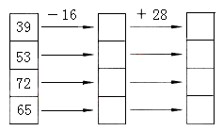
13．在括号里填上“＞“＜”或“＝”。
63( )36 16－9( )16 6＋32( )32＋6 45＋7( )45＋5
47－8( )39 49－40( )49－4 15分( )15角
14．明明给姐姐4块糖后，两人就同样多，原来两个人相差( )块糖。
15．6× =24 ×6=36 3×6= 4× = 4
16．一个数减半再减半是8，这个数是( )。

三、判断题
17．学校操场的旗杆高13厘米。( )
18．一个乘数（因数）是2，另一个乘数（因数）是3，积是6。( )
19．因为3＋3＜3×3，所以两个数的和小于两个数的积。( )
20．( )×5<31,括号里最大只能填6． ( )
21．量物体时，一定要一端对准“0”，不然就量不出来。( )
22．把一根木条锯成2段要6分钟，锯成4段要12分钟。( )

四、计算题
23．口算。
1×5＝ 72－22＝ 45－13＝ 36－27＝
14－13＝ 58－47＝ 2×3＝ 15－9＝
60＋32＝ 31＋12＝ 34＋25＝ 17＋12＝
24．列竖式计算。
47＋38＝ 90－51＝ 42＋48＝
89－（17＋45）＝ 38＋41＋14＝ 80－39＋15＝
25．看图列式计算。
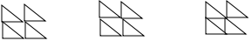
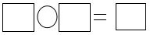（个）

五、解答题
26．一个数乘上2等于6，这个数是几？
27．一共有多少个？
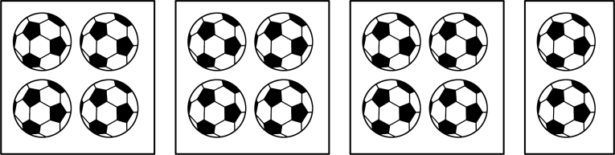
28．在我国南方有一种巨型豆角，它可以长到1米长（真名叫“木蝴蝶”，不能吃可入药可观赏）。而一根日常食用的蔬菜中的普通豆角，聪聪量出了它的长度为62厘米。“木蝴蝶”比这根普通豆角长多少厘米？
29．先按要求画图形，再写算式。
每组画3个○，画4组。
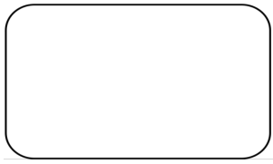
加法算式：（ ）
乘法算式：（ ）
30．有一个数，比6多2，它是4的几倍？
31．有多少个草莓？
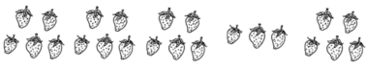
32．他们一共投中多少个球？
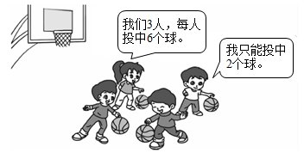
33．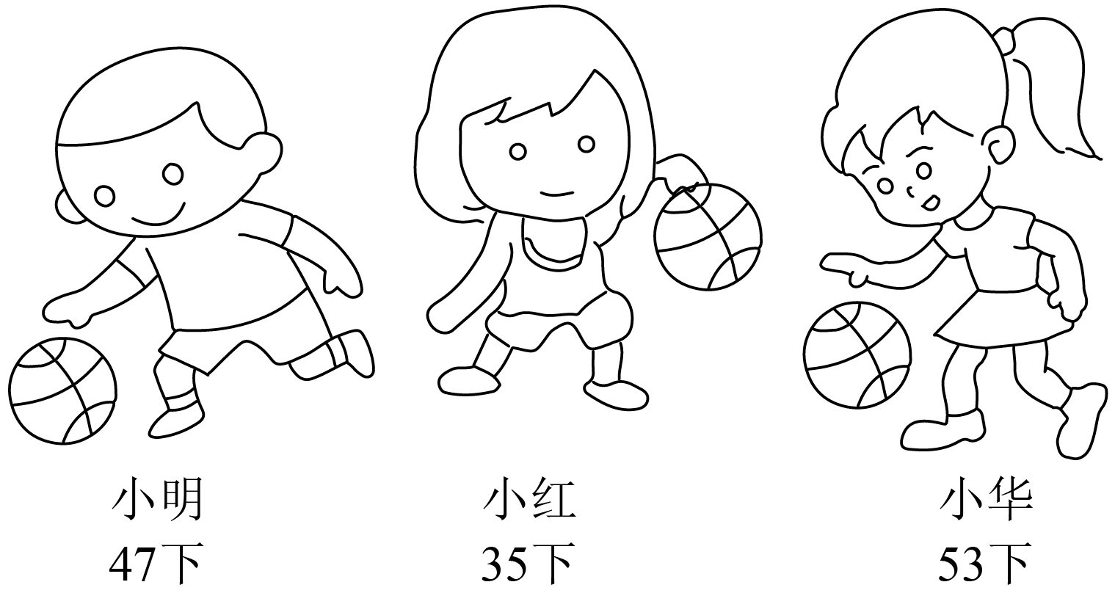
（1）小明和小华一共拍了多少下？
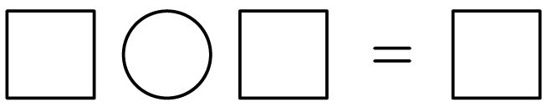
（2）小红比小华少拍了多少下？
（3）小明再拍多少下就和小华同样多了？
34．教室里有8行课桌，每行6张，又搬来20张，现在教室里有多少张课桌？
35．科学小组共有19名同学，两位老师带科学小组全体同学外出学习，租5辆车够吗？
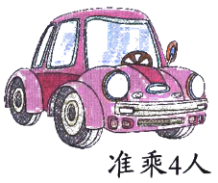

参考答案：
题号 | 1 | 2 | 3 | 4 | 5 | 6 | 7 | 8
答案 | A | D | B | A | C | C | A | C

1．A
【解析】略
2．D
【详解】根据口诀二五一十可以写出算式：5×2，【分析】根据口诀写出算式进行解答．
故选D
3．B
【解析】略
4．A
【详解】略
5．C
【分析】根据对直角的认识，比三角尺中直角小的角是锐角，比三角尺中直角大的角是钝角，和三角尺中直角相等的角是直角，据此解答。
【详解】A．有2个直角；
B．有5个直角；
C．有3个直角。
符合题意的是。
故答案为：C
6．C
【分析】小于90°的角是锐角，90°的角是直角，大于90°小于180°的角是钝角；据此解答即可。
【详解】
A．大于90°，是钝角；
B．大于90°，是钝角；
C．小于90°，是锐角。
故答案为：C
【点睛】熟练掌握锐角、直角和钝角的定义是解决本题的关键。
7．A
【解析】略
8．C
【解析】略
9．厘米
【解析】略
10． ④ ③ ① ②
【解析】略
11． 8 5 5 4
【分析】求几个相同加数的和是多少，可以用乘法简便计算；据此解决。
【详解】由题意分析得：
8＋8＋8＋8＋8＝8×5 5＋5＋5＋5＝5×4
12．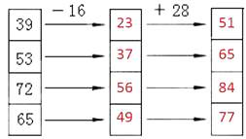
【详解】略
13． ＞ ＜ ＝ ＞ ＝ ＜ ＜
【详解】略
14．8
【解析】略
15． 4 6 18 1
【详解】根据口诀填空，6×4=24 ，6 ×6=36 3×6=,18 4×1= 4【分析】根据口诀填空．
16．32
【解析】略
17．×
【分析】根据生活经验以及数据的大小，选择合适的计量单位，即可解答。
【详解】学校操场的旗杆高13米，所以原题说法错误。
故答案为：×
【点睛】此题考查根据情景选择合适的计量单位，要注意联系生活实际、计量单位和数据的大小，灵活地选择。
18．√
【详解】略
19．×
【分析】3＋3＝6表示2个3的和是6；3×3＝9表示3个3的和是9；2个3的和小于3个3的和，所以3＋3＜3×3。可举例子分析是否两个数的和小于两个数的积。
【详解】如果两个数是1，1＋1＝2；1×1＝1；2＞1，和大于积；如果两个数是2，2＋2＝4；2×2＝4；4＝4，和等于积。所以两个数的和不一定小于两个数的积，原题说法错误。
故答案为：×
20．√
【解析】略
21．×
【解析】略
22．×
【分析】根据题意可知，把一根木条锯成2段只需要锯一次需要6分钟，锯成4段需要锯3次，求3个6用乘法解答即可。
【详解】锯一次需要6分钟，
锯3次需要：3×6＝18（分钟），
故答案为：×。
【点睛】本题考查乘法口诀，关键掌握锯的次数＋1＝段数。
23．5；50；32；9；
1；11；6；6
92；43；59；29
【解析】略
24．85；39；90
27；93；56（竖式略）
【解析】略
25．4×3＝12
【解析】略
26．3
【详解】2×3=6 答：这个数是3.
27．14个
【分析】从图上可得：前面三个方框内各有4个足球，最后一个方框内有2个足球，要求一共有多少个足球，根据乘法的意义先算出前面3个方框内一共有多少个足球，再加上最后一个方框内足球的数量，即可得出答案。
【详解】4×3＋2
＝12＋2
＝14（个）
答：一个有14个足球。
28．38厘米
【分析】求“木蝴蝶”比这根普通豆角长多少厘米，就用“木蝴蝶”的长度减去普通豆角的长度，注意要先把“木蝴蝶”的长度换算成厘米。据此解答即可。
【详解】1米＝100厘米
100－62＝38（厘米）
答：“木蝴蝶”比这根普通豆角长38厘米。
29．图见详解
3＋3＋3＋3＝12
3×4＝12或4×3＝12
【分析】每组画3个○，画4组，即求4个3的和是多少，根据乘法的意义解答即可。
【详解】由分析得：
每组画3个○，画4组。
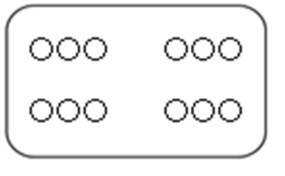
加法算式：3＋3＋3＋3＝12
乘法算式：3×4＝12或4×3＝12
【点睛】熟练掌握乘法的意义是解题的关键。
30．解：根据题意列式：6+2=8 ，根据口诀知道它是4的2倍，
答：它是4的2倍．
【详解】根据题意分析，口诀解答．
31．23个

【分析】5个为一组，有4组草莓，用乘法计算，另外还有3个，再加3即可。
【详解】4×5＋3
＝20＋3
＝23（个）
答：有23个草莓。
【点睛】熟练掌握乘加的适用场景是解题关键。
32．20个
【详解】3×6＋2＝20(个)或6×3＋2＝20(个)
答：他们一共投中20个球。
33．（1）100下
47＋53＝100（下）
（2）18下
53－35＝18（下）
（3）6下
53－47＝6（下）
【分析】（1）小明拍的下数加小华拍的下数就是他俩一共拍的下数；
（2）小华拍的下数减小红拍的下数就是小红比小华少拍的下数；
（3）小华拍的下数减小明拍的下数就是小明需要再拍的下数。
【详解】（1）47＋53＝100（下）
答：小明和小华一共拍了100下。
（2）53－35＝18（下）
答：小红比小华少拍了18下。
（3）53－47＝6（下）
答：小明再拍6下就和小华同样多了。
34．68张
【解析】略
35．不够
【详解】19+2=21（人）
5×4=20（人）
21＞20
不够

